
2019年中考物理真题分类汇编——小球的机械能专题
1.（2019咸宁，21）甲、乙是两个完全相同的网球。如图所示,在同一高度同时以大小相等的速度,将甲球竖直向下抛出、乙球竖直向上抛出,不计空气阻力。抛出时两球机械能 选填“相等”或“不相等”);落地前的运动过程中,甲球的动能 (选填“增大”、“不变”或“减小”),乙球的机械能 (选填“增大”“先增大后减小,“不变”或“减小”)
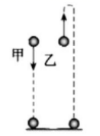
2.（2019安徽，12）如图所示， 在光滑的水平台面上 ， 一轻弹簧左端固定 ，右端连接一金属小球 ， O点是弹簧保持原长时小球的位置 。 压缩弹簧使小球至A位置 ，然后释放小球，小球就在AB间做往复运动 ( 已知AO=OB ) 。 小球从A位置运动到B位置的过程中 ， 判断正确的是（ ）
A. 小球的动能不断增加
B. 小球运动到O点时的动能与此时弹簧的弹性势能相等
C. 弹簧的弹性势能不断减少
D. 在任一位置弹簧的弹性势能和小球的动能之和保持不变
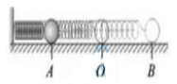
3.（2019吉林，5）将乒乓球按压到水面下30cm深度处，松开手后乒乓球加速上升，在乒乓球没有露出水面之前，下列说法中正确的是（ ）
A.乒乓球受到的重力变小 B.乒乓球的动能变大
C.乒乓球受到的浮力变小 D.乒乓球受到的水的压强变大
4.（2019鸡西，14）关于以下两个探究实验，说法正确的是（ ）
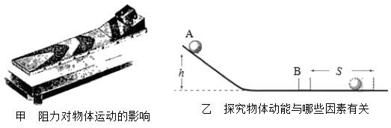
A．图甲实验表明：小车受到的阻力越小，它在水平面上运动的距离越远
B．图乙实验表明：钢球A的动能越大，水平面上的物体B被撞得越远
C．图甲实验中，为了使小车在水平面运动的初速度相同，让小车从斜面的不同高度下滑
D．图乙实验中，运用了推理法
5.（2019湖州，11）打网球已成为我国青少年喜欢的体育运动项目。如图甲为快速飞行的网球遇到迎面而来的球拍时的三个瞬间，图乙为用频闪相机拍摄的网球离开球拍后在空中飞行过程的照片。
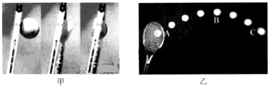
（1）网球遇到球拍时，球和球拍都变形了，这说明________（写两点）。
（2）球遇到球拍后的某一瞬间，网球的速度刚好变为零，则该瞬间网球所受的力是否平衡?
________。
（3）网球表面比较粗糙，在空中飞行时所受空气阻力不可忽略。图乙中，网球从A点经过最高点B飞行到C点的过程中。下列说法正确的是________（选填序号）。
①在A，B，C三点，网球在A点机械能最大
②位于最高点B时，网球的动能为零
③在该飞行过程中，网球的势能先增大后减小

6.（2019攀枝花，17）如图所示，将气球吹鼓起来捏住进气口，球内空气的密度 （填“大于”、“小于”或“等于”）球外空气的密度；吹鼓的气球具有 能，松手后气球就能飞出。
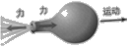
7.（2019沈阳，8）一个金属小球从斜面顶端由静止开始滚下，到达水平桌面后受条形磁体吸引，不再沿直线运动，如图所示。下列判断正确的是
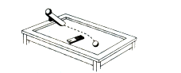
A．该实验所用的金属球一定是铜球
B．小球在斜面顶端时，具有动能
C．小球从斜面滚下的过程中，重力势能减小
D．小球运动的过程中，运动状态不断改变
8.（2019长沙，19）如图，小海在研究“物体的动能与哪些因素有关”时，将质量为m的小钢球从斜槽的某高度h处由静止释放，钢球运动到水平面时，将水平面上静止的木块撞出一段距离s。小海的部分实验数据和现象记录如下：
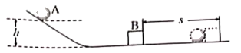
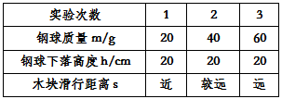
（1）上述3次实验中，第 次实验钢球滑到斜槽底端时动能最大；
（2）上述实验数据表明：当速度一定时，钢球的质量越大，动能越 ，这个结论可用于解释汽车 （选填“超速”或“超载”）带来的危害。
9.(2019绥化，26)如图，某实验小组在“探究物体的动能跟哪些因素有关”的实验中，让小球从同一斜面某处由静止释放，撞击同一水平面上的同一木块，木块移动一段距离后停止。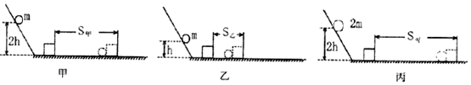
（1）小球滚下斜面的过程中，它的 能转化为动能，其动能大小是通过木块移动的距离来反映的。
（2）分析比较 两次实验，可探究出的结论是：质量相同的物体，速度越大，动能越大。
（3）甲实验中若木块的重力为1N，水平移动的距离是30cm，则重力对木块做功 J。
（4）如果水平面光滑，则 （选填“能”或“不能”）完成本实验。

2019年中考物理真题分类汇编——小球的机械能专题答案
1.（2019咸宁，21）甲、乙是两个完全相同的网球。如图所示,在同一高度同时以大小相等的速度,将甲球竖直向下抛出、乙球竖直向上抛出,不计空气阻力。抛出时两球机械能 选填“相等”或“不相等”);落地前的运动过程中,甲球的动能 (选填“增大”、“不变”或“减小”),乙球的机械能 (选填“增大”“先增大后减小,“不变”或“减小”)
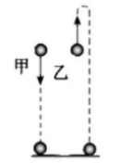
【答案】相等；增大；不变
2.（2019安徽，12）如图所示， 在光滑的水平台面上 ， 一轻弹簧左端固定 ，右端连接一金属小球 ， O点是弹簧保持原长时小球的位置 。 压缩弹簧使小球至A位置 ，然后释放小球，小球就在AB间做往复运动 ( 已知AO=OB ) 。 小球从A位置运动到B位置的过程中 ， 判断正确的是（ ）
A. 小球的动能不断增加
B. 小球运动到O点时的动能与此时弹簧的弹性势能相等
C. 弹簧的弹性势能不断减少
D. 在任一位置弹簧的弹性势能和小球的动能之和保持不变
【答案】D
3.（2019吉林，5）将乒乓球按压到水面下30cm深度处，松开手后乒乓球加速上升，在乒乓球没有露出水面之前，下列说法中正确的是（ ）
A.乒乓球受到的重力变小 B.乒乓球的动能变大
C.乒乓球受到的浮力变小 D.乒乓球受到的水的压强变大
【答案】B
4.（2019鸡西，14）关于以下两个探究实验，说法正确的是（ ）
A．图甲实验表明：小车受到的阻力越小，它在水平面上运动的距离越远
B．图乙实验表明：钢球A的动能越大，水平面上的物体B被撞得越远
C．图甲实验中，为了使小车在水平面运动的初速度相同，让小车从斜面的不同高度下滑
D．图乙实验中，运用了推理法
【答案】AB。
5.（2019湖州，11）打网球已成为我国青少年喜欢的体育运动项目。如图甲为快速飞行的网球遇到迎面而来的球拍时的三个瞬间，图乙为用频闪相机拍摄的网球离开球拍后在空中飞行过程的照片。
（1）网球遇到球拍时，球和球拍都变形了，这说明________（写两点）。
（2）球遇到球拍后的某一瞬间，网球的速度刚好变为零，则该瞬间网球所受的力是否平衡?
________。
（3）网球表面比较粗糙，在空中飞行时所受空气阻力不可忽略。图乙中，网球从A点经过最高点B飞行到C点的过程中。下列说法正确的是________（选填序号）。
①在A，B，C三点，网球在A点机械能最大
②位于最高点B时，网球的动能为零
③在该飞行过程中，网球的势能先增大后减小
【答案】（1）力使物体发生形变，力的作用是相互的 （2）否 （3）①③

6.（2019攀枝花，17）如图所示，将气球吹鼓起来捏住进气口，球内空气的密度 （填“大于”、“小于”或“等于”）球外空气的密度；吹鼓的气球具有 能，松手后气球就能飞出。
【答案】大于；弹性势
7.（2019沈阳，8）一个金属小球从斜面顶端由静止开始滚下，到达水平桌面后受条形磁体吸引，不再沿直线运动，如图所示。下列判断正确的是
A．该实验所用的金属球一定是铜球
B．小球在斜面顶端时，具有动能
C．小球从斜面滚下的过程中，重力势能减小
D．小球运动的过程中，运动状态不断改变
【答案】CD
8.（2019长沙，19）如图，小海在研究“物体的动能与哪些因素有关”时，将质量为m的小钢球从斜槽的某高度h处由静止释放，钢球运动到水平面时，将水平面上静止的木块撞出一段距离s。小海的部分实验数据和现象记录如下：
（1）上述3次实验中，第 次实验钢球滑到斜槽底端时动能最大；
（2）上述实验数据表明：当速度一定时，钢球的质量越大，动能越 ，这个结论可用于解释汽车 （选填“超速”或“超载”）带来的危害。
【答案】（1）3；（2）大；超载
9.(2019绥化，26)如图，某实验小组在“探究物体的动能跟哪些因素有关”的实验中，让小球从同一斜面某处由静止释放，撞击同一水平面上的同一木块，木块移动一段距离后停止。
（1）小球滚下斜面的过程中，它的 能转化为动能，其动能大小是通过木块移动的距离来反映的。
（2）分析比较 两次实验，可探究出的结论是：质量相同的物体，速度越大，动能越大。
（3）甲实验中若木块的重力为1N，水平移动的距离是30cm，则重力对木块做功 J。
（4）如果水平面光滑，则 （选填“能”或“不能”）完成本实验。
【答案】（1）重力势；（2）甲、乙；（3）0；（4）不能。

